Учреждение образования

«Белорусский государственный университет информатики и радиоэлектроники»

Филиал «Минский радиотехнический колледж»

# ОТЧЕТ

по лабораторной работе

# по учебному предмету «Программное обеспечение компьютерных сетей и Web-сервисов»

**№2 «Создание пользователей и групп пользователей»**

Выполнил учащийся Бондаренко Т.А.

Группа 0К9491

Дата выполнения 15.09.2023 г.

Преподаватель Лещинский А.Г.

2023

Лабораторная работа№2

Номер учебной группы*:* 0К9491

Фамилия, инициалы учащихся*:* Бондаренко Т.А.

Дата выполнения работы*:* 15.09.2023г.

Тема работы:«Создание пользователей и групп пользователей».

Цель работы: «Закрепить теоретические знания на практике, получить практические навыки настройки параметров сетевой операционной системы».

Оснащение: Техническое задание, ПК, справочная литература.

Задание: Настроить параметры сетевой операционной системы. Создать группы пользователей.

**Краткие теоретические сведения**

В ОС Ubuntu введён особый режим использования учётной записи суперпользователя с именем root. Создание интерактивного пользовательского сеанса под таким именем невозможно. Поэтому для реализации административных функций применяется префикс привилегированных команд (sudo), позволяющий авторизованным пользователям (в частности, администратору ОС, назначаемому при её установке) временно повышать свои привилегии. При добавлении пользователя ОС активирует диалоговую процедуру назначения параметров новой учётной записи. При удалении существующей учётной записи также автоматически удаляется основная группа этой учётной записи, но не удаляется её домашний каталог (при необходимости его надлежит удалять вручную).

**Ход работы**

5.1 Создание базового файлового сервера ОС семейства Unix на основе сетевой файловой системы (NFS – Network File System).

Сначала были установлены пакеты NFS на сервере при помощи команды sudo apt-get install nfs-kernel-server.

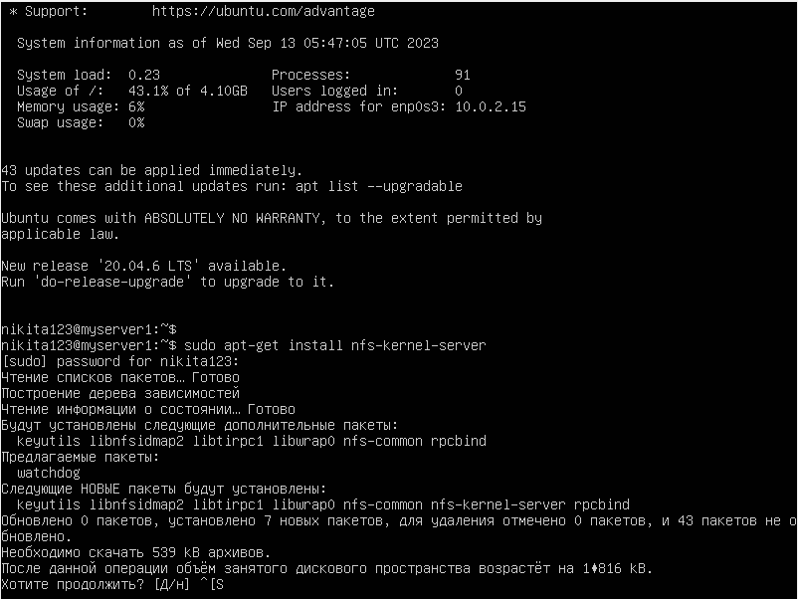

Рисунок 1 – Установка пакетов NFS

Далее файл был отредактирован с целью добавления настроек экспорта для NFS.

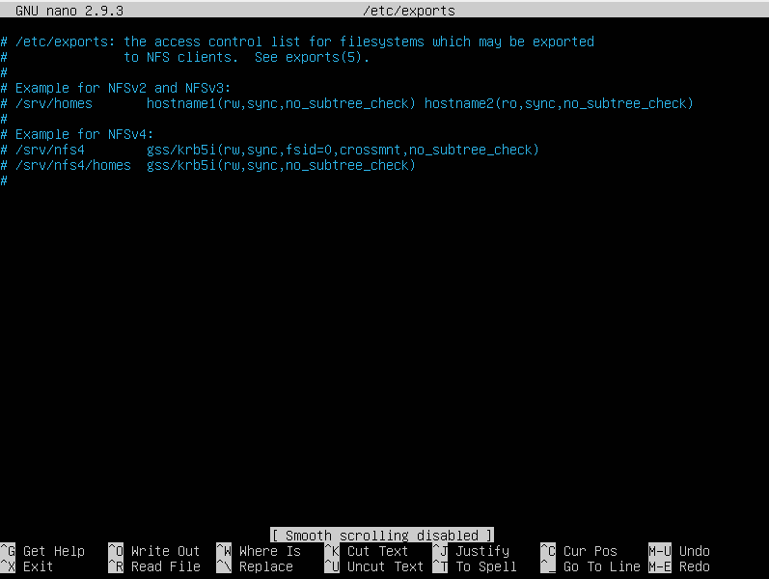

Рисунок 2 – Настройки экспорта для NFS

Для разрешения доступа всем клиентам в локальной сети используется /nfs_share *(rw,sync,no_subtree_check).

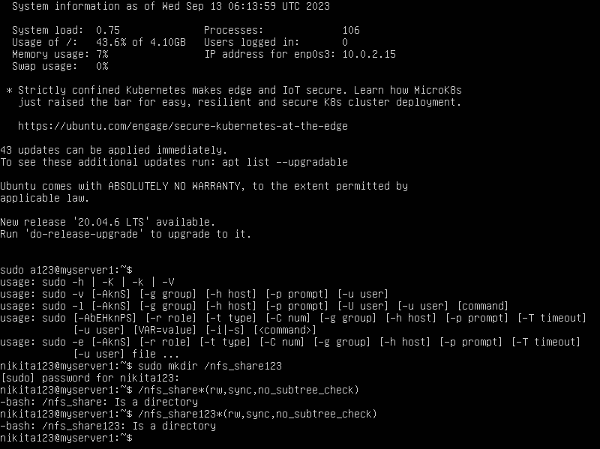

Рисунок 3 – Предоставление доступа к директории всем клиентам сервера

В финальной стадии создания файлового сервера его необходимо запустить с помощью команды sudo /etc/init.d/nfs-kernel-server start.

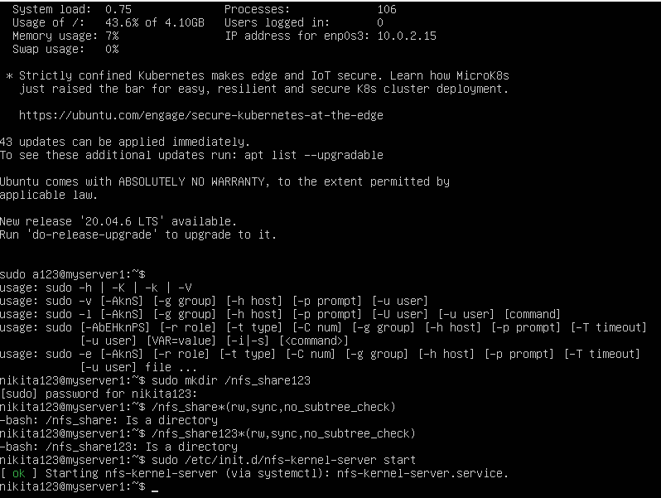

Рисунок 4 – Запуск сервера

5.2 Создание файлового сервера Samba.

В первую очередь необходимо установить пакеты Samba на нашем сервере с помощью команды sudo apt-get install samba.

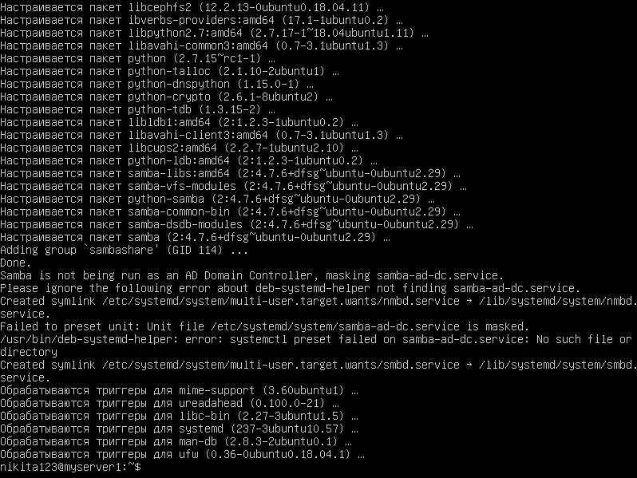

Рисунок 5 – Установка пакетов Samba

Затем требуется создать директорию, которая будет доступна для общего использования командой sudo mkdir -p /srv/samba/share.

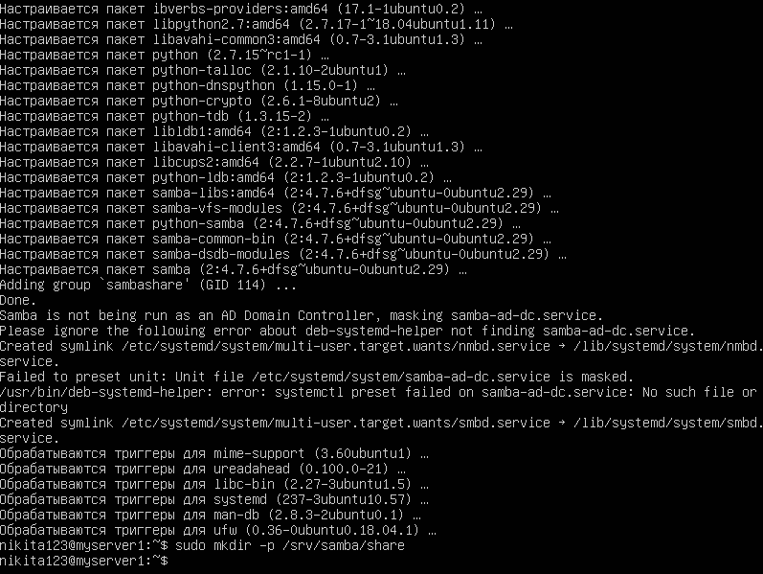

Рисунок 6 – Создание директории на сервере Samba

Создание пользователя usersamba, которому разрешен доступ к общей директории, а также пароля для этого пользователя представлено на рисунке 7.

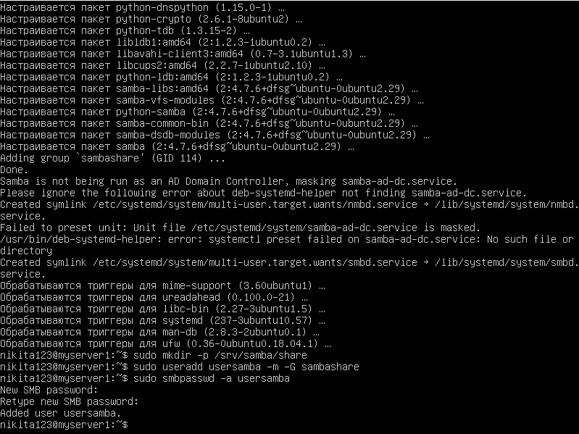

Рисунок 7 – Создание пользователя usersamba

5.3 Создание и удаление пользователей и групп пользователей, а также добавление пользователей в группы и исключение пользователей из групп.

Создание пользователя выполняется при помощи команды sudo useradd <имя_пользователя>. Удаление пользователя - sudo userdel <имя_пользователя>. Создание группы пользователей - sudo groupadd <имя_группы>. Удаление группы пользователей - sudo groupdel <имя_группы>. Добавление пользователя в группу - sudo usermod -aG <имя_группы> <имя_пользователя>. Исключение пользователя из группы - sudo deluser <имя_пользователя> <имя_группы>.

Все это продемонстрировано на рисунке 8.

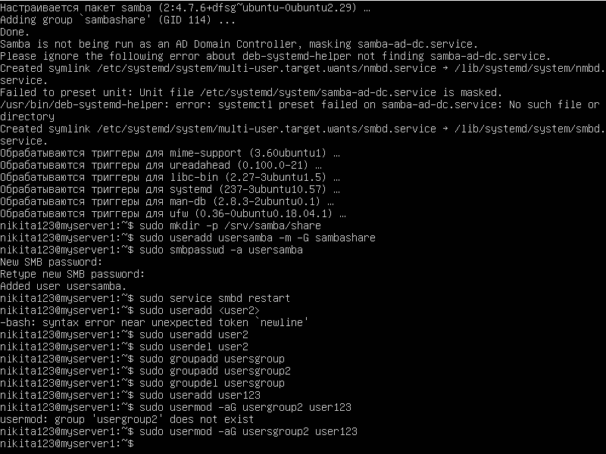

Рисунок 8 – Создание и удаление групп, пользователей, добавление пользователей в группы

**Контрольные вопросы и задания**

1. **Одной из основных функций сетевой ОС является управление каталогами и файлами. В чем заключается данная функция?**

Ответ: Функция управления каталогами и файлами в сетевой операционной системе заключается в обеспечении возможности создания, удаления, перемещения, переименования и доступа к файлам и каталогам на удаленных компьютерах в сети. Она позволяет пользователям работать с файлами и каталогами на удаленных компьютерах так же, как если бы они находились на локальном компьютере.

1. **Что такое сетевая ОС? Опишите структуру сетевой ОС.**

Ответ: Сетевая операционная система (Сетевая ОС) - это операционная система, специально разработанная для работы в сетевой среде. Она обеспечивает управление и координацию ресурсами сети, а также обеспечивает возможность обмена данными и коммуникации между компьютерами в сети.

Структура сетевой операционной системы включает следующие компоненты:

1. Сетевые протоколы: Сетевая ОС поддерживает различные протоколы связи, такие как TCP/IP, IPX/SPX и другие, которые позволяют обеспечить передачу данных между компьютерами в сети.

2. Серверы: Сетевая ОС включает серверы, которые предоставляют различные сервисы и ресурсы для пользователей в сети. Например, сервер файлов предоставляет возможность обмена файлами, сервер печати позволяет пользователям печатать документы на удаленных принтерах и т.д.

3. Клиентские приложения: Пользователи в сети используют клиентские приложения для доступа к ресурсам и сервисам, предоставляемым серверами. Например, клиентское приложение для доступа к файлам позволяет пользователю просматривать и редактировать файлы на удаленных компьютерах.

4. Управление ресурсами: Сетевая ОС обеспечивает возможность управления ресурсами в сети, такими как файлы, папки, принтеры и другие устройства. Пользователи могут создавать, удалять, перемещать и переименовывать ресурсы, а также управлять доступом к ним.

5. Безопасность: Сетевая ОС обеспечивает механизмы безопасности для защиты данных и ресурсов в сети. Она позволяет устанавливать права доступа к ресурсам, аутентификацию пользователей и шифрование данных для предотвращения несанкционированного доступа и утечек информации.

1. **Опишите коммуникационные средства ОС.**

Ответ: Коммуникационные средства операционной системы (ОС) обеспечивают возможность обмена данными и коммуникации между различными компонентами и устройствами в сети. Они включают в себя следующие элементы:

1. Протоколы связи: ОС поддерживает различные протоколы связи, такие как TCP/IP, IPX/SPX, HTTP, FTP и другие. Протоколы определяют правила и формат передачи данных между устройствами в сети. Например, TCP/IP используется для передачи данных в Интернете, а HTTP - для доступа к веб-страницам.

2. Драйверы устройств: ОС содержит драйверы устройств, которые обеспечивают взаимодействие с аппаратными устройствами, такими как сетевые адаптеры, модемы, принтеры и другие. Драйверы позволяют ОС контролировать и управлять работой устройств, а также передавать данные через них.

3. Сетевые службы: ОС предоставляет различные сетевые службы, такие как DNS (система доменных имен), DHCP (протокол динамической настройки хостов), NAT (сетевая трансляция адресов) и другие. Сетевые службы обеспечивают функциональность, необходимую для работы в сети, например, преобразование доменных имен в IP-адреса или автоматическую настройку сетевых параметров.

1. **Опишите средства запроса доступа к удаленным ресурсам и услугам.**

Ответ: Средства запроса доступа к удаленным ресурсам и услугам включают в себя следующие элементы:

1. Клиентские программы: ОС предоставляет клиентские программы, которые позволяют пользователям получать доступ к удаленным ресурсам и услугам. Например, веб-браузеры позволяют получать доступ к веб-страницам, FTP-клиенты - к удаленным файловым серверам, почтовые клиенты - к электронной почте и т. д.

2. Протоколы доступа: ОС поддерживает различные протоколы доступа к удаленным ресурсам и услугам. Например, HTTP используется для доступа к веб-страницам, FTP - для передачи файлов, POP3/IMAP - для получения электронной почты, SSH - для безопасного удаленного доступа к компьютеру и т. д. Протоколы определяют правила и формат обмена данными между клиентской программой и удаленным сервером.

3. Адресация и идентификация: ОС использует адресацию и идентификацию для определения удаленных ресурсов и услуг. Например, IP-адрес используется для идентификации компьютера или устройства в сети, URL (Uniform Resource Locator) - для определения адреса веб-страницы, электронный адрес - для идентификации получателя электронной почты и т. д.

4. Аутентификация и авторизация: ОС обеспечивает средства аутентификации и авторизации пользователей при запросе доступа к удаленным ресурсам и услугам. Например, пользователь может быть аутентифицирован с помощью логина и пароля, сертификата или других методов, а затем ему может быть предоставлен определенный уровень доступа на основе его прав и разрешений.

5. Шифрование данных: ОС обеспечивает средства шифрования данных при передаче через сеть, чтобы обеспечить конфиденциальность и защиту от несанкционированного доступа. Например, протокол SSL/TLS используется для защищенной передачи данных в Интернете, а VPN (виртуальная частная сеть) - для создания зашифрованного туннеля между удаленными компьютерами.